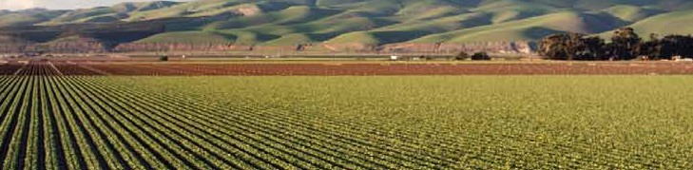

**divisi ó n agrícola**

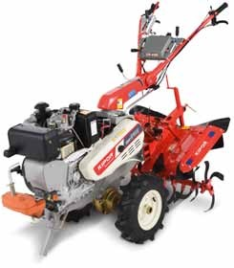**KDT910E**

**FA.21ene. V1**

# MOTOCULTIVADOR

## DIESEL

**10HP**

**CÓD. 6000 00103**

Aptos para uso agrícola profesional Resistentes y funcionales

Equipo versátil, ligero

Ideal para grandes trabajos en espacios reducidos Sistema de partida eléctrica

Peso 110Kg

|  |  |  |
| --- | --- | --- |
| **Unidad Motriz** | Modelo Tipo motor Distribución  Refrigeración Diámetro x Carrera  Relación de compresión Cilindrada  Aspiración Potencia máxima Encendido Partida | KM186FSE  Monocilíndrico, 4 tiempos, inyección directa OHV  Por aire  86 x 70mm  19:1  406cc Natural 10HP  Por compresión Eléctrica |
| **Combustible** | Tipo  Capacidad tanque combustible Autonomía  Indicador de nivel de combustible | Diesel 5,5L  > 2h No |
| **Aceite** | Tipo  Alarma de aceite Capacidad Carter | Aceite para motores diesel 4T, 15W-40 No  1,65L |
| **Cultivador** | Ruedas  Distancia entre ruedas Eje base  Velocidad marcha 1  Velocidad marcha 2  Velocidad marcha 3 Velocidad marcha Reversa  Capacidad aceite caja (80W90) | 4 - 10  20,9 a 64cm 32,7cm 1,37Km/h  4,15Km/h  10,63Km/h  1,68Km/h  3,2L |

**Accesorios**

27cm

10cm a 18cm

5.000m2/día a 8.600m2/día

40 a 90cm

10 a 12cm

5.500m2/día a 12.000m2/día 0,5L

Rotovator

Ancho de trabajo Profundidad de trabajo Eficiencia

Capacidad aceite (80W90) Arado de punta

Ancho de trabajo Profundidad de trabajo Eficiencia

**Dimensiones y Peso**

Sólo cultivador sin accesorios Seco, sin accesorios

177 x 104 x 64,5cm

110Kg



**divisi ó n agrícola**

**FA.21EnE. V1**

**Diseño**

Rojo /aluminio

Manilla de transporte - ruedas - conexión para arrastre China

6 meses

Color Transporte Procedencia Garantía

**KDT910E**

# mOTOCULTIVADOR

## DIESEL

**10HP**

**CÓD. 6000 00103**